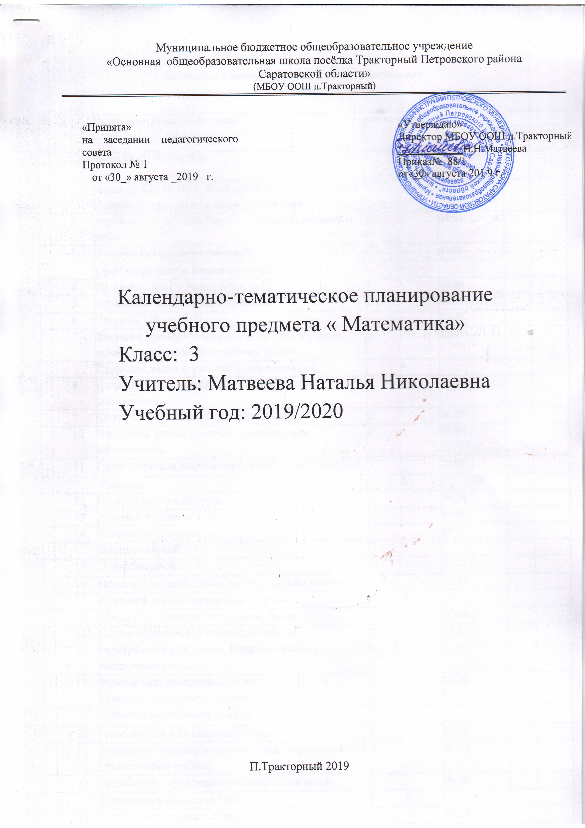

Календарно-тематическое планирование по математике
для 3 класса

№ п/п | Раздел программы, тема урока | кол-во часов | дата
№ п/п | Раздел программы, тема урока | кол-во часов | план | факт
 | Числа от 100 до 1000 (3 ч) | 3
 | Числа от 100 до 1000. Счет сотнями, чтение и запись цифрами чисел, оканчивающихся нулями. | 1 | 03.09
- 2 | Числа от 100 до 1000. Чтение и запись трехзначных чисел. | 1 | 04.09
- 3 | Входная контрольная работа № 1 | 1 | 05.09
 | Сравнение чисел. Знаки «<» и «>» | 4
- 4 | Сравнение чисел. Знаки «<» и «>». | 1 | 06.09
- 5 | Сравнение чисел. Знаки «<» и «>». | 1 | 09.09
- 6 | Числа от 100 до 1000. | 1 | 10.09
- 7 | Текущая проверочная работа по теме «Чтение, запись и сравнение трехзначных чисел». | 1 | 11.09
 | Единицы длины: километр, миллиметр ( | 4
- 8 | Единицы длины: километр, миллиметр, их обозначение. | 1 | 12.09
- 9 | Соотношения между единицами длины. | 1 | 16.09
- 10 | Измерение длины в метрах, сантиметрах и миллиметрах. | 1 | 17.09
- 11 | Педагогическая диагностика (начало учебного года) | 1 | 18.09
 | Ломаная | 3
- 12 | Геометрические фигуры. | 1 | 19.09
- 13 | Ломаная и ее элементы. | 1 | 23.09
- 14 | Ломаная и ее элементы. | 1 | 24.09
 | Длина ломаной | 2
- 15 | Длина ломаной. | 1 | 25.09
- 16 | Вспоминаем пройденное по теме «Длина ломаной». | 1 | 26.09
 | Единицы массы: килограмм, грамм | 3
- 17 | Масса и ее единицы: килограмм, грамм. | 1 | 30.09
- 18 | Соотношения между единицами массы – килограммом и граммом. Решение задач на нахождение массы. | 1 | 01.10
- 19 | Вспоминаем пройденное по теме «Масса и ее единицы: килограмм, грамм». | 1 | 02.10
 | Единица вместимости: литр | 3
- 20 | Вместимость и ее единица – литр. | 1 | 03.10
- 21 | Измерение вместимости с помощью мерных сосудов (практическая работа). | 1 | 07.10
- 22 | Вспоминаем пройденное по теме «Величины». | 1 | 08.10
 | Сложение в пределах 1000 | 6
- 23 | Сложение в пределах 1000. | 1 | 09.10
- 24 | Устные и письменные приемы сложения. | 1. | 10.10
- 25 | Письменные приемы сложения. | 1 | 14.10
- 26 | Письменные приемы сложения. | 1 | 15.10
- 27 | Решение задач по теме «Сложение в пределах 1000».  Математический диктант. | 1 | 16.10
- 28 | Вспоминаем пройденное по теме «Тысяча». | 1 | 17.10
 | Вычитание в пределах 1000 ( | 6
- 29 | Вычитание в пределах 1000. | 1 | 21.10
- 30 | Письменные и устные приемы вычислений. | 1 | 22.10
- 31 | Решение задач на вычитание в пределах 1000. | 1 | 23.10
- 32 | Сложение и вычитание в пределах 1000. | 1 | 24.10
- 33 | Текущая контрольная работа №2 по теме «Сложение и вычитание трехзначных чисел». | 1 | 05.11
- 34 | Анализ контрольной работы, работа над ошибками. | 1 | 06.11
 | Сочетательное свойство сложения | 3
- 35 | Сочетательное свойство сложения. | 1 | 07.11
- 36 | Сочетательное свойство сложения. | 1 | 11.11
- 37 | Сочетательное свойство сложения. | 1. | 12.11
 | Сумма трёх и более слагаемых ( | 3
- 38 | Сумма трёх и более слагаемых. | 1. | 13.11
- 39 | Сумма трёх и более слагаемых. | 1 | 14.11
- 40 | Вспоминаем пройденное по теме «Сложение и вычитание в пределах 1000». | 1 | 18.11
 | Сочетательное свойство умножения | 3
- 41 | Сочетательное свойство умножения. | 1. | 19.11
- 42 | Сочетательное свойство умножения. | 1 | 20.11
- 43 | Вспоминаем пройденное по теме «Сложение и вычитание в пределах 1000». | 1 | 21.11
 | Произведение трёх и более множителей | 3
- 44 | Произведение трёх и более множителей. | 1 | 25.11
- 45 | Произведение трёх и более множителей. | 1 | 26.11
- 46 | Итоговая контрольная работа №3 (за 1 четверть). | 1 | 27.11
 | Упрощение выражений, содержащих в скобках умножение или деление | 3
- 47 | Упрощение выражений, содержащих в скобках умножение или деление. | 1 | 28.11
- 48 | Упрощение выражений, содержащих в скобках умножение или деление. | 1 | 02.12
- 49 | Вспоминаем пройденное по теме «Упрощение выражений, содержащих в скобках умножение или деление». | 1 | 03.12
 | Симметрия на клетчатой бумаге | 3
- 50 | Порядок выполнения действий в выражениях без скобок. | 1 | 04.12
- 51 | Порядок выполнения действий в выражениях без скобок. | 1 | 05.12
- 52 | Порядок выполнения действий в выражениях без скобок. | 1 | 09.12
 | Порядок выполнения действий в выражениях без скобок | 3
- 53 | Порядок выполнения действий в выражениях со скобками. | 1 | 10.12
- 54 | Порядок выполнения действий в выражениях со скобками. | 1 | 11.12
- 55 | Порядок выполнения действий в выражениях без скобок. | 1 | 12.12
 | Порядок выполнения действий в выражениях со скобками | 5
- 56 | Порядок выполнения действий в выражениях со скобками. | 1 | 16.12
- 57 | Порядок выполнения действий в выражениях со скобками. | 1 | 17.12
- 58 | Порядок выполнения действий в выражениях со скобками. | 1 | 18.12
- 59 | Вспоминаем пройденное по теме «Порядок выполнения действий в выражениях со скобками». | 1 | 19.12
- 60 | Текущая контрольная работа №4 по теме «Порядок выполнения действий в числовых выражениях». | 1. | 23.12
 | Верные и неверные предложения (высказывания) | 4
- 61 | Уравнения и неравенства. | 1 | 24.12
- 62 | Верные и неверные предложения (высказывания). | 1 | 25.12
- 63 | Вспоминаем пройденное по теме «Уравнения и неравенства».  Математический диктант. | 1 | 26.12
- 64 | Итоговая контрольная работа № 5 (за I полугодие). | 1 | 30.12
 | Числовые равенства и неравенства | 6
- 65 | Числовые равенства и неравенства. | 1 | 09.01
- 66 | Свойства числовых равенств. | 1 | 13.01
- 67 | Вспоминаем пройденное по теме «Числовые равенства и неравенства, их свойства». | 1 | 14.01
- 68 | Самостоятельная работа по теме «Числовые равенства и неравенства». | 1 | 15.01
- 69 | Решение примеров и задач. | 1 | 16.01
- 70 | Педагогическая диагностика (середина учебного года) | 1 | 20.01
 | Деление окружности на равные части | 3
- 71 | Деление окружности на равные части. | 1 | 21.01
- 72 | Деление окружности на равные части. | 1 | 22.01
- 73 | Вспоминаем пройденное по теме «Деление окружности на равные части». | 1 | 23.01
 | Умножение суммы на число | 3
- 74 | Умножение суммы на число. | 1 | 27.01
- 75 | Умножение суммы на число. | 1 | 28.01
- 76 | Вспоминаем пройденное по теме «Умножение суммы на число». | 1 | 29.01
 | Умножение на 10 и на 100 | 3
- 77 | Умножение на 10 и на 100. | 1 | 30.01
- 78 | Умножение на 10 и на 100. | 1 | 0302
- 79 | Вспоминаем пройденное по теме «Умножение на 10 и на 100». | 1 | 04.02
 | Умножение вида 50· 9, 200· 4 | 5
- 80 | Умножение вида 50· 9, 200· 4. | 1 | 05.02
- 81 | Умножение вида 50· 9, 200· 4. | 1 | 06.02
- 82 | Умножение вида 50· 9, 200· 4.  Математический диктант. | 1 | 10.02
- 83 | Вспоминаем пройденное по теме «Умножение вида 50· 9, 200· 4». | 1 | 11.02
- 84 | Вспоминаем пройденное по теме «Умножение вида 50· 9, 200· 4». | 1 | 12.02
 | Прямая ( | 3
- 85 | Прямая. | 1 | 16.02
- 86 | Прямая. | 1 | 17.02
- 87 | Текущая проверочная работа. Прямая. Деление окружности на равные части. | 1 | 18.02
 | Умножение на однозначное число | 6
- 88 | Умножение на однозначное число. | 1 | 19.02
- 89 | Умножение на однозначное число. | 1 | 20.02
- 90 | Письменный прием умножения трехзначного числа на однозначное. | 1 | 24.02
- 91 | Умножение на однозначное число. | 1 | 25.02
- 92 | Умножение на однозначное число. | 1 | 26.02
- 93 | Текущая контрольная работа № 6 по теме «Умножение двухзначных и трехзначных чисел на однозначное число». | 1 | 27.02.
 | Измерение времени | 5
- 94 | Единицы времени. | 1 | 02.03
- 95 | Решение задач с единицами времени. | 1 | 03.03
- 96 | Решение задач с единицами времени. | 1 | 04.03
- 97 | Вспоминаем пройденное по теме «Измерение времени». Самостоятельная работа. | 1 | 05.03
- 98 | Итоговая контрольная работа № 7 за 3-ю четверть. | 1 | 10.03
 | Деление на 10 и на 100 | 2
- 99 | Деление на 10 и на 100. | 1 | 11.03
- 100 | Деление на 10 и на 100. | 1 | 12.03
 | Нахождение однозначного частного | 4
- 101 | Нахождение однозначного частного. | 1 | 16.03
- 102 | Нахождение однозначного частного. | 1 | 17.03
- 103 | Нахождение однозначного частного. | 1 | 18.03
- 104 | Вспоминаем пройденное по теме «Нахождение однозначного частного». | 1 | 19.03
 | Деление с остатком | 4
- 105 | Деление с остатком. | 1 | 30.03
- 106 | Деление с остатком. | 1 | 31.03
- 107 | Решение задач с остатком. | 1 | 01.04
- 108 | Деление с остатком. Самостоятельная работа. | 1 | 02.04
 | Деление на однозначное число ( | 8
- 109 | Деление на однозначное число. | 1 | 06.04
- 110 | Деление на однозначное число. | 1 | 07.04
- 111 | Деление на однозначное число. | 1 | 08.04
- 112 | Деление на однозначное число.  Математический диктант. | 1 | 09.04
- 113 | Решение задач по теме «Деление на однозначное число». | 1 | 13.04
- 114 | Решение задач по теме «Деление на однозначное число». | 1 | 14.04
- 115 | Обобщение по теме «Деление на однозначное число». | 1 | 15.04
- 116 | Текущая контрольная работа №8 по теме «Деление двухзначных и трехзначных чисел на однозначное число». | 1 | 16.04
 | Умножение вида 23·40 | 5
- 117 | Умножение вида 23·40. | 1 | 20.04
- 118 | Промежуточная (годовая) аттестация | 1 | 21.04
- 119 | Умножение вида 23·40. | 1 | 22.04
- 120 | Умножение вида 23·40. | 1 | 23.04
- 121 | Вспоминаем пройденное по теме «Умножение вида 23·40». | 1 | 27.04
 | Умножение на двузначное число | 6
- 122 | Умножение на двузначное число. | 1 | 28.04
- 123 | Умножение на двузначное число. | 1 | 29.04
- 124 | Устные и письменные приемы умножения. | 1 | 30.04
- 125 | Умножение на двузначное число. | 1 | 06.05
- 126 | Умножение на двузначное число. | 1 | 07.05
- 127 | Умножение на двузначное число. | 1 | 11.05
 | Деление на двузначное число | 9
128 | Деление на двузначное число. | 1 | 12.05
129 | Деление на двузначное число. | 1 | 13.05
130 | Текущая проверочная работа по теме «Умножение и деление двухзначных и трехзначных чисел на двузначное число». | 1 | 14.05
131 | Деление на двузначное число. | 1 | 18.05
132 | Итоговая контрольная работа за 4 четверть № 9. | 1 | 19.05
133 | Решение задач по теме «Деление на двузначное число». | 1 | 20.05
134 | Деление на двузначное число. | 1 | 21.05
135 | Педагогическая диагностика (конец учебного года) | 1 | 25.05
136 | «В одной математической стране». | 1 | 26.05

Лист корректировки календарно-тематического планирования

Предмет: математика Класс: 3

Учитель:Матвеева Н.Н

2019-2020 учебный год
№ урока | дата |  | Тема | Количество часов |  | Причина корректировки | Способ корректировки
№ урока | по плану | факт | Тема | по плану | дано | Причина корректировки | Способ корректировки

